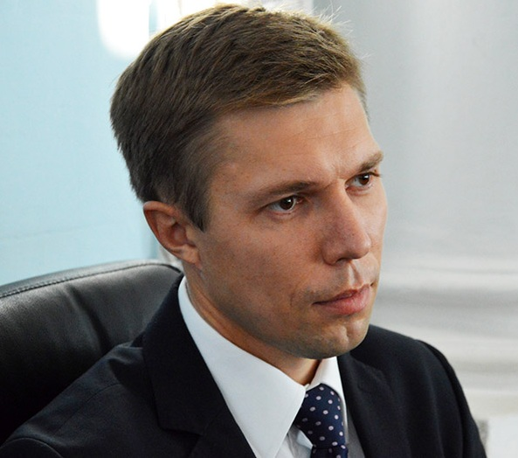
Старший преподаватель кафедры правоведения

КАРНАУХОВ АНДРЕЙ МИХАЙЛОВИЧ
Karnaukhov Andrey Mikhailovich

Структурное подразделение:
Севастопольский экономико-гуманитарный
институт (филиал) ФГАОУ ВО «КФУ им. В.И. Вернадского»
Дата рождения: 17.06.1982 г.
Ученая степень: нет
Ученое звание: нет
Общий трудовой стаж: 26 лет
Научная специальность: нет
Научно-педагогический стаж: 1 год
Стаж работы в организации по профилю ОПОП: 22 года
Образование: высшее
- 2003 г. – окончил с отличием Пермский филиал Нижегородской академии МВД России по специальности «Юриспруденция» и получил квалификацию юриста
Место работы:
1) Севастопольский экономико-гуманитарный институт (филиал) ФГАОУ ВО «КФУ им. В.И. Вернадского» с 2025 г. и по настоящее время, старший преподаватель кафедры правоведения по внешнему совместительству
2) Управление Судебного Департамента в г. Севастополе с 2024 г. и по настоящее время, судья Нахимовского районного суда города Севастополя
3) Управление Судебного Департамента в г. Севастополе с 2015 г. по 2024 г., мировой судья судебного участка № 10 Гагаринского судебного района г. Севастополя
4) Управление Судебного Департамента в Пермском крае с 2012 г. по 2014 г., мировой судья судебного участка № 20 Ленинского района г. Перми
5) Управление Судебного Департамента в Пермском крае с 2011 г. по 2012 г., помощник судьи Ленинского районного суда г. Перми
6) Служба в органах внутренних дел с 1999 г. по 2010 г., на должности при службе в ОВД - курсанта, следователя, юрисконсульта
Сфера профессиональных интересов: деятельность по отправлению правосудия
Данные о повышении квалификации и/или профессиональной переподготовки:
- Диплом о профессиональной переподготовке по программе «Актуальные проблемы судебной практики в деятельности впервые избранных мировых судей» № Р964д от 25.12.2015 г., Ростовский филиал ФГБОУВО «Российский государственный университет правосудия», г. Симферополь Республики Крым
- Удостоверение о повышении квалификации по программе «Актуальные вопросы правоприменения в деятельности мирового судьи» № Р0112у от 18.05.2023 года, Крымский филиал ФГБОУВО «Российский государственный университет правосудия», г. Симферополь Республики Крым
Педагогическая деятельность:
Направление подготовки 40.03.01 «Юриспруденция»:
- Гражданский процесс
- Административный процесс
Направление подготовки 40.04.01 «Юриспруденция»:
- Нормотворчество в профессиональной деятельности
Научные труды, и иные публикации: нет
Контактная информация:
e-mail: halidal@list.ru (информирование через заведующего кафедрой)

